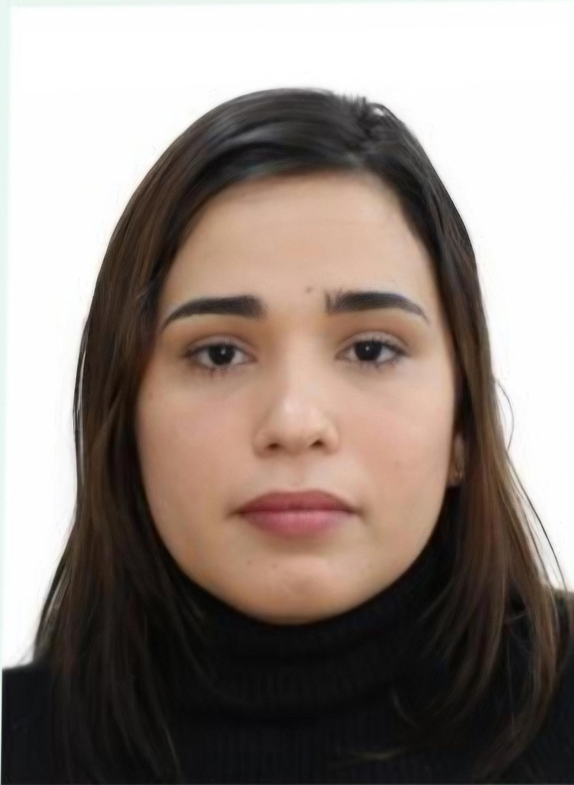JHENIFER DE OLIVEIRA SANCHES

**Brasileira**, **Casada**, **24**-**08-1998**

**Santo Antônio do Descoberto-GO**  
**Telefone:** (61) 9932-9638(61) 9391-9793 WhatsApp

**objetivo**

Desenvolver meus trabalhos com excelência no meu âmbito de trabalho, colaborando assim para o desenvolvimento da empresa

**EXPERIÊNCIA PROFISSIONAL**

* empresa: FORTALEZA SERVIÇOS

CARGO: AUXILIAR DE SERVIÇOS GERAIS

PERÍODO: 6 MESES

* empresa: seara alimentos ltda

CARGO: OPERADOR DE PRODUÇÂO I

PERÍODO:5 MESES

* Empresa: ciee

Cargo:estagiário

(Gestão da administração)

Período: 7 meses

**FORMAÇÃO**

* Ensino Médio Completo
* Faculdade Gestão de Recursos Humanos (Completo)
* Curso Contabilidade Empresarial (18 horas)
* Curso Marketing (20 horas)
* MBA Gestão de Pessoas e Recursos Humanos (cursando)
* Recursos humanos e Finanças (cursando)

JHENIFER DE OLIVEIRA SANCHES